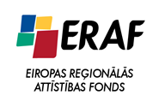 IEGULDĪJUMS TAVĀ NĀKOTNĒ

‘’Mācību korpusa infrastruktūras renovācija un mācību aprīkojuma modernizācija profesionālās izglītības programmu īstenošanas uzlabošanai’’
(2010/0178/3DP/3.1.1.1.0/10/IPIA/VIAA/060)

2013.gada 11.februārī saskaņots un noslēgts līgums ar SIA Grandus par mācību iekārtu un aprīkojuma piegādi un uzstādīšanu.
Tiek izstrādāta dokumentācija iepirkuma procedūras izsludināšanai par nepieciešamo informācijas tehnoloģiju un mēbeļu iegādi.
31.03.2013.

